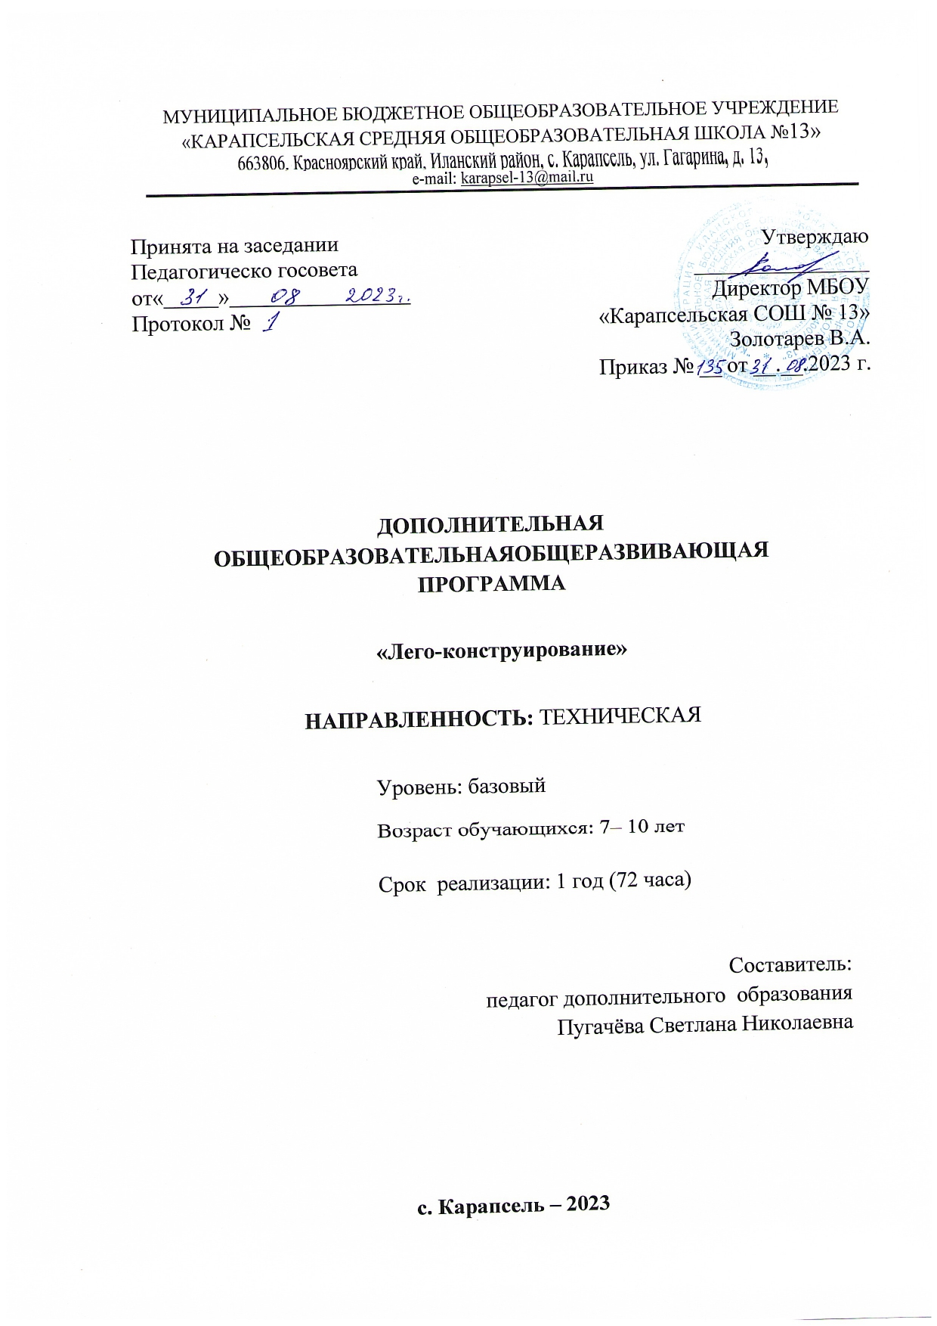
МУНИЦИПАЛЬНОЕ БЮДЖЕТНОЕ ОБЩЕОБРАЗОВАТЕЛЬНОЕ УЧРЕЖДЕНИЕ
«КАРАПСЕЛЬСКАЯ СРЕДНЯЯ ОБЩЕОБРАЗОВАТЕЛЬНАЯ ШКОЛА №13»
663806, Красноярский край, Иланский район, с. Карапсель, ул. Гагарина, д. 13,
e-mail: karapsel-13@mail.ru

Принята на заседании  Педагогическо госовета  от« »  Протокол № | Утверждаю  ________________  Директор МБОУ  «Карапсельская СОШ № 13»  Золотарев В.А.  Приказ № __ от __.__.2023 г.

ДОПОЛНИТЕЛЬНАЯ ОБЩЕОБРАЗОВАТЕЛЬНАЯОБЩЕРАЗВИВАЮЩАЯ ПРОГРАММА

«Лего-конструирование»

НАПРАВЛЕННОСТЬ: ТЕХНИЧЕСКАЯ

Уровень: базовый
Возраст обучающихся: 7– 10 лет

Срок реализации: 1 год (72 часа)

Составитель:
педагог дополнительного образования
Пугачёва Светлана Николаевна

с. Карапсель – 2023

Пояснительная записка

Дополнительная общеобразовательная общеразвивающая программа по шахматам реализуется в соответствии с основными нормативными документами:
− Федеральный закон от 29.12.2012 N 273-ФЗ (ред. от 30.12.2021) "Об образовании в Российской Федерации" (с изм. и доп., вступ. в силу с 01.03.2022);
− Стратегия развития воспитания в Российской Федерации до 2025 года, утвержденная распоряжением Правительства РФ от 29.05.2015 г. № 996-р.;
− Концепция развития дополнительного образования детей до 2030 (Распоряжение Правительства РФ от 31.03.2022 г. № 678-р);
− Приказ Министерства просвещения Российской Федерации от 30.09.2020 г. №533 «О внесении изменений в порядок организации и осуществления образовательной деятельности по дополнительным общеобразовательным программам, утвержденный приказом министерства просвещения российской федерации от 09.11.2018 г. №196»;
− Приказ Министерства просвещения Российской Федерации от 03.09.2019 г. № 467 «Об утверждении Целевой модели развития региональных систем дополнительного образования детей»;
− Приказ Министерства просвещения Российской Федерации от 09.11.2018 г. № 196 «Об утверждении Порядка организации и осуществления образовательной деятельности по дополнительным общеобразовательным программам».

Направленность Программы
Программа имеет техническую направленность и ориентирована на формирование и систематизацию знаний, развитие творческих способностей, воспитание личности с активной жизненной позицией, способной самостоятельно ставить перед собой задачи и решать их, находя оригинальные способы решения.

Новизна
Новизна данной программы заключается в использовании на занятиях компьютерных программ, активизирующих общие и индивидуальные логические особенности обучающихся. По уровню освоения программа - специализированная, общеразвивающая. По форме организации образовательного процесса комплексная.

Актуальность
Актуальность Программы заключается в том, что в настоящее время использование лего-конструктора является средством для интеллектуального развития детей, обеспечивающее интеграцию различных видов деятельности. Программа отвечает современным требованиям развития системы образования, развивает конструкторские способности, способствует самовыражению. Лего-конструирование направлено на организацию содержательного досуга обучающихся, удовлетворение их потребностей в активных формах познавательной деятельности.

Отличительные особенности Программы
Отличительные особенности программы состоят в применении широкого комплекса различного дополнительного материала. Программой предусмотрено, чтобы каждое занятие было направлено на овладение основами, на приобщение детей к активной познавательной и творческой работе. Процесс обучения строится на единстве активных и увлекательных методов и приемов учебной работы, при которой в процессе усвоения знаний, законов и правил у школьников развиваются творческие начала. В процессе реализации Программы ценно то, чтолего-конструирование успешно реализуется в различных видах детской деятельности: в образовательной деятельности в виде дополнительного наглядного и практического материала; в самостоятельной деятельности в виде лего-игры, сюжетно-ролевой или театрализованной игры, в которой используется вспомогательный материал; в совместной деятельности детей со взрослыми и сверстниками.

Адресат Программы
Программа предназначена для обучающихся в возрасте от 7 до 10 лет.НаобучениепоПрограммепринимаютсявсежелающиенезависимоотуровняподготовки, объем группы до 15 человек.

Срок реализации Программы
Срок реализации программы –1год (72ч.).

Формы обучения
Обучение осуществляется в очной форме. Работа с обучающимися проводится через групповые занятия, состоящие из теоретической и практической частей. Обучение по Программе предусматривает индивидуальный, дифференцированный подход к каждому обучающемуся.

Режим занятий
Занятияпроходят2разавнеделюпо1часу. Продолжительность занятий составляет 45 минут, вовремязанятийпредусмотрены10-15 минутные перерывы.

Цель Программы
Цель: развитие познавательных способностей обучающихся на основе лего-конструирования, обучение детей приемам самостоятельной работы, коллективному взаимодействию; развитие логического мышления обучающихся; воспитание общечеловеческих нравственных ценностей и личностных качеств.

Задачи Программы
Обучающие:
- формировать интерес к моделированию и конструированию, стимулировать детское техническое творчество;
- обучать конструированию по образцу, условиям, заданной схеме, по заданной теме.

Развивающие:
- развивать мелкую моторику рук;
- формировать познавательную и исследовательскую активность, стремление к умственной деятельности;
- развивать пространственное и техническое мышление(творческое решение поставленных задач, изобретательность, поиск нового и оригинального).

Воспитательные:
- научить взаимодействию детей при работе в паре, коллективе;
- формировать предпосылки учебной деятельности: умение и желание трудиться, выполнять задания в соответствии с инструкцией и поставленной целью, доводить начатое дело до конца, планировать будущую работу.

СОДЕРЖАНИЕПРОГРАММЫ

Учебный план

№  п/п | Наименование раздела, темы | Количество часов |  |  | Формы  аттестации/контроля
№  п/п | Наименование раздела, темы | Всего | Теория | Практика | Формы  аттестации/контроля
Вводное занятие |  | 1 | 1 | - | Беседа
Раздел 1. Что такое «Лего-конструирование» |  | 36 | 10 | 26
1.1. | Знакомство с деталями, способом крепления, правилами | 4 | 2 | 2 | Беседа, дидактическая игра
1.2. | Мир вокруг нас (город, городские сооружения). | 10 | 2 | 8 | Беседа, реферат, дидактическая игра
1.3. | Дома, здания | 6 | 2 | 4 | Беседа, презентация
1.4. | Техника | 6 | 2 | 4 | Беседа, дидактическая игра
1.5. | Предметы вокруг нас | 10 | 2 | 8 | Беседа, дидактическая игра, презентация
Раздел2.  Конструирование окружающего мира |  | 33 | 7 | 26
2.1. | Мир животных | 10 | 2 | 8 | Беседа, дидактическая игра, презентация
2.2. | Мир растений | 8 | 2 | 6 | Беседа, наблюдение
2.3. | Человек. Профессии | 10 | 2 | 8 | Наблюдение, практические игры
2.4. | Конструирование по замыслу | 5 | 1 | 4 | Практические задания
Итоговое занятие |  | 2 | - | 2 | Выставка
Всего |  | 72 | 18 | 54

Содержание учебного плана

Вводное занятие. (1 ч)
Теория.(1 ч)Инструктаж по технике безопасности. Беседа о лего-конструировании.
Раздел 1. Что такое «Лего-конструирование». (36ч)

Тема1.1.Знакомство с деталями, способом крепления, правилами (4ч)
Теория. (2ч) Ознакомительное занятие «Лего-конструктор», знакомство с деталями, способом крепления, правилами работы с конструктором.
Практика. (2 ч) «Найди такую же», «Назови и построй», «Продолжи ряд».

Тема1.2.Мир вокруг нас (город, городские сооружения).(10 ч)
Теория. (2ч) Построение модели города, городских сооружений из лего-конструктора по словесной инструкции взрослого.
Практика. (8 ч) Конструирование модели «Башня». Конструирование по схеме: «Мост»; «Цепочка деталей»; «Составь узор»; «Запомни сигнальные маячки».

Тема1.3. Дом, здания (6 ч)
Теория. (2ч) Знакомство с архитектурой, архитекторами и чем они занимаются. Работа по модели при конструировании дома.
Практика. (4ч) Конструирование по образцу «Собери модель по памяти». Конструирование многоэтажного дома из лего-конструктора.

Тема 1.4. Техника (6 ч)
Теория. (2ч) Знакомство с различной техникой, их характеристиками.
Практика. (4ч) «Собери на скорость»; конструирование по образцу машины лего-конструктора. Конструирование модели танка, модели самолета из лего-конструктора.

Тема 1.5. Предметы вокруг нас. (10 ч)
Теория. (2ч) Построение модели различных предметов по их свойствам, по их словесному описанию.
Практика. (8 ч) Конструирование модели «Колодец». Конструирование по схеме: «Мебель»; «Наша квартира»; «Торт»; «Флаг».
Раздел 2.Конструирование окружающего мира (33 ч)

Тема2.1.Мир животных (10 ч)
Теория.(2 ч)Планирование этапов создания постройки при конструировании по схеме с учетом особенностей строения тела животных.
Практика.(8 ч)Выполнение практических заданий. Создание моделей различных животных: «Кто быстрее»; «Принеси и покажи»; «Собери модель по памяти».

Тема2.2.Мир растений (8 ч)
Теория.(2 ч)Построение модели различных растений по их свойствам, по их словесному описанию.
Практика.(6 ч)Выполнение практических заданий. «Запомни расположение», конструирование по образцу. «Что за фигура?», конструирование по схеме.

Тема2.3.Человек. Профессии (10ч)
Теория.(2 ч) Знакомство с различными профессиями. Изучение особенностей конструирования фигуры человека.
Практика.(8 ч) «Запомни расположение», конструирование по образцу. «Собери модель по памяти», конструирование по образцу и словесным рекомендациям.

Тема2.4.Конструирование по замыслу (5 ч)

Теория.(1 ч) Содержание будущей постройки, выбор темы и общего описания.
Практика.(4 ч) Выполнение практических заданий: «Построй, не отрывая глаз»; «Что изменилось?». Конструирование по замыслу.
Итоговое занятие.(2 ч)
Практика (2 ч) Выставка детских работ.

Планируемые результаты реализации Программы

Личностные результаты:

- развитие любознательности, сообразительности, целеустремлённости, внимательности, наглядно-образного мышления и логики;

- умения контролировать свои действия;

- развитие навыков сотрудничества со сверстниками.

Метапредметные результаты:

− проявление творческих способностей детей, навыков исследовательской деятельности;

− проявление позитивных мотивов межличностных отношений;

− умение перерабатывать полученную информацию;

− развитие мелкой моторики, изобретательности;

− развитие психических познавательных процессов: память, внимание, зрительное восприятие, воображение;

− умение общаться и взаимодействовать в коллективе, работать в парах, группах, уважать мнение других, объективно оценивать свою работу и деятельность других.

Предметные результаты:

− знание деталей Лего-конструктора и способов их соединений;

− умение планировать предстоящую практическую работу;

−умение осуществлять контроль качества результатов собственной практической деятельности;

−умение самостоятельно определять количество деталей в конструкции моделей;

−умение работать по схеме;

- умение реализовывать творческий замысел (моделирование различного расположения фигур на плоскости).

Календарный учебный график

№ п/п | Год обучения | Дата начала занятий | Дата окончания занятий | Количество учебных недель | Количество учебных дней | Количество учебных часов | Режим занятий | Сроки проведения промежуточной итоговой аттестации
1 | первый | 01.09 | 31.05 | 36 | 72 | 72 | 2 раза в неделю по 1часу | 16.05 - 30.05

Материально-техническое обеспечение

Занятия проводятся в учебном кабинете с использованием набора Лего-конструктора, демонстрационной доски с комплектом демонстрационных фигур, персональный компьютер с предустановленными обучающими программами, стол для руководителя, шкаф для хранения инвентаря, столы и стулья для учащихся, рабочие тетради для записи.

Информационное обеспечение Программы
Занятия включают теоретическую и практическую части.
Теоретическая работа с обучающимися проводится в форме:
  - лекций;
  - бесед;
  - анализа созданных моделей.
Практические занятия могут быть организованы в виде:
  - конструирования различных предметов и объектов;
  - решения практических заданий;
  - выставка работ.
ПриизучениитемПрограммыиспользуютсяследующиеметодическиематериалы:
- Конспект занятия по лего конструированию "Знакомство с лего конструктором" [Электронныйресурс]URL: https://infourok.ru/konspekt-zanyatiya-po-lego-konstruirovaniyu-znakomstvo-s-lego-konstruktorom-3674007.html(Дата обращения: 12.09.19).
- Лего схемы. [Электронныйресурс]URL:https://promany.ru/lego-sxemy (дата обращения: 12.09.19)
- Лего. Официальный сайт. [Электронныйресурс]URL:https://www.lego.com/ru-ru/categories/age-6-8-years(дата обращения: 12.09.19)

Кадровое обеспечение

Программа может реализоваться педагогом дополнительного образования, имеющим образование средне-профессиональное или высшее педагогическое.

Формы контроля и оценочные материалы
Текущий контроль осуществляется в течение года: выполнение практических заданий, конструирование моделей различных предметов, педагогическое наблюдение.
Итоговый контроль проводится в конце обучения: участие в выставке работ.
Критериями оценки являются: правильное выполнение практических заданий,успешное конструирование различных моделей.
По итогам обучения определяется уровень освоения Программы.
Высокий уровень освоения Программы
Обучающийся демонстрирует высокую заинтересованность в учебной, познавательной и творческой деятельности. Знает все детали набора, отлично владеет способами соединения всех деталей, знает этапы создания моделей, знает общие принципы моделирования и конструирования, может результативно участвовать в выставке работ.
Средний уровень освоения Программы
Обучающийся демонстрирует не очень высокую заинтересованность в учебной, познавательной и творческой деятельности. Не в полной мере знает все детали набора и способы соединения всех деталей. Путает этапы создания моделей, делает при конструировании, участие в выставке работ нерезультативно.

Низкий уровень освоения Программы
Учащийся демонстрирует низкую заинтересованность в учебной, познавательной и творческой деятельности. Слабо владеет материалом Программы и не может участвоватьв выставке работ.

СПИСОК ИСПОЛЬЗУЕМОЙ ЛИТЕРАТУРЫ

Список литературы для педагога
- Бондаренко Т.Г. «Дайте детству созреть...». Включение ЛЕГО-конструирования в образовательный процесс / Т.Г.Бондаренко, С.Л. Полюхович, С.С. Ивинская // Пачатковая школа. – 2012. – № 1. – С. 3-5.
- Лусс Т.В. Формирование навыков конструктивно-игровой деятельности у детей с помощью ЛЕГО. – М.: Гуманитарный издательский центр ВЛАДОС, 2003.– 104 с.
- Парамонова Л. А. Конструирование как средство развития творческих способностей детей старшего дошкольного возраста: учебно-методическое пособие. - М.: Академия, 2008. - 80 с.
- Рыкова Е. А. LEGO-Лаборатория (LEGO ControlLab). Учебно-методическое пособие. – СПб, 2001, - 59 с.
- Селезнева Г.А. Сборник материалов центр развивающих игр Леготека в ГОУ центр образования № 1317 – М., 2007г .- 58с.
- Селезнева Г.А. Сборник материалов «Игры» для руководителей Центров развивающих игр (Леготека) – М., 2007.- 44с.
- Учимся, исследуя – исследуя, учимся / под ред. А.И.Савенкова. — Одинцово, 2012. – 128 с.

Список литературы для обучающихся и родителей
- Злаказов А.С., Горшков Г.А., Шевалдин С.Г. Уроки Легоконструирования в школе. – М.: Бином, 2011. – 120 с.
- Комарова Л. Г. Строим из LEGO (моделирование логических отношений и объектов реального мира средствами конструктора LEGO). — М.: ЛИНКА-ПРЕСС, 2001.
- Конструируем: играем и учимся LegoDacta// Материалы развивающего обучения дошкольников. Отдел ЛЕГО-педагогики, ИНТ. - М., 2007. – 37 с.
- ЛЕГО-лаборатория (ControlLab): Справочное пособие. - М.: ИНТ, 1998. –150 с.
- Пейперт С. Переворот в сознании: дети, компьютеры и плодотворные идеи. М.: Педагогика, 1989.

